Program Studi Teknik Informatika
Sekolah Teknik Elektro dan Informatika
Institut Teknologi Bandung
-----------------------------------------------------
Solusi Ujian Tengah Semester IF2211 Strategi Algoritma
Senin, 6 April 2026
Waktu: 100 menit
Dosen: Rinaldi M (K1), Rila Mandala (K2), Fazat Nur Azizah & Tricya Widagdo (K3)

Berdoalah terlebih dahulu agar Anda berhasil dalam mengerjakan ujian ini!

- (Brute Force + Greedy, Nilai = 15) Seorang petugas kebersihan harus memroses n tugas. Setiap tugas memiliki durasi (a) dan waktu tenggat (deadline) (d) dan petugas harus memroses setiap tugas berturut-turut (satu tugas harus selesai terlebih dahulu sebelum memulai tugas berikutnya). Bonus untuk suatu tugas adalah selisih d - f dengan d adalah tenggat untuk tugas yang bersangkutan dan f adalah waktu penyelesaian tugas tersebut. Waktu dimulai dari 0 dan semua tugas harus diproses walaupun menghasilkan bonus negatif.
- Buatlah algoritma brute force (bukan pseudo-code) untuk menentukan jumlah maksimum bonus yang dapat diterima dari pengerjaan semua tugas dengan masukan:
n = banyaknya tugas
Daftar tugas = {(a₁, d₁), (a₂, d₂), … (a_{n},d_{n})} )}, dengan a_{i} adalah durasi penyelesaian tugas i dan d_{i} adalah waktu tenggat tugas i.
Berikan ilustrasi algoritma Anda dengan menggunakan kasus berikut: n = 6, daftar tugas = {(6,10),(5,12),(4,19),(5,20),(4,17),(6,20 (Keterangan: (6,10) artinya durasi penyelessaian 6 jam dan harus selesai sebelum jam 10)
Tentukan perkiraan kompleksitas algoritmanya dalam notasi big-O
- Ulangi soal (a) di atas tetapi dengan pendekatan algoritma greedy. Berikan ilustrasi algoritma Anda dengan menggunakan kasus berikut: n = 6, daftar tugas = {(6,10),(5,12),(4,19),(5,20),(4,17),(6,20)}

Jawaban:
Diketahui:
n = banyaknya tugas
daftar tugas = P = {(a₁, d₁), (a₂, d₂), … (a_{n},d_{n})}
dengan a_{i} adalah durasi penyelesaian tugas i dan d_{i} adalah tenggat tugas i.
Fungsi objektif = memaksimumkan jumlah bonus dari pengerjaan semua tugas, yaitu:
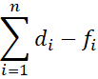
dengan f_{i} adalah waktu penyelesaian tugas ke-i

(a) Alternatif solusi dengan brute-force (exhaustive search)
Ide dasar: mencari permutasi n item yaitu kemungkinan urutan penyelesaian n tugas yang mungkin dan masing-masing dihitung total bonus yang diperoleh. Lalu dipilih total bonus yang terbesar.

Jumlah permutasi pemilihan r item dan n item adalah P(n,r) = n!/(n-r)!
Dalam hal ini karena r = n, maka P(n,n) = n!/(n-n)! = n!

Dengan tambahan waktu pemrosesan perhitungan bonus untuk n item, kompleksitas algoritma dengan pendekatan brute force adalah: O(n.n!) atau waktu pemrosesan perhitungan bonus dapat diabaikan sehingga kompleksitas waktunya adalah O(n!)

Ilustrasi berdasarkan contoh:
n = 6,
daftar tugas = {(6,10),(5,12),(4,19),(5,20),(4,17),(6,20)}

Dengan demikian, ada n! = 6! = 720 kemungkinan urutan pengerjaan tugas.

Karena jumlah yang sangat besar, diperbolehkan hanya memberikan beberapa ilustrasi saja dan tidak harus mengambil hasil yang optimal (atau bisa mengambil dari hasil algoritma greedy sebagai referensi). Minimum berikan 2 contoh.

Berikut diberikan 2 contoh:

Urutan Tugas | Tugas | Start | End | Bonus | Total Bonus
{1,2,3,4,5,6} | 1 (6,10) | 0 | 6 | 4
 | 2 (5,12) | 6 | 11 | 1
 | 3 (4,19) | 11 | 15 | 4
 | 4 (5,20) | 15 | 20 | 0
 | 5 (4,17) | 20 | 24 | -7
 | 6 (6,20) | 24 | 30 | -10 | -8
{3,2,1,4,5,6} | 3 (4,19) | 0 | 4 | 15
 | 2 (5,12) | 4 | 9 | 3
 | 1 (6,10) | 9 | 15 | -5
 | 4 (5,20) | 15 | 20 | 0
 | 5 (4,17) | 20 | 24 | -7
 | 6 (6,20) | 24 | 30 | -10 | -4

Di antara kedua contoh tersebut, lebih optimal urutan tugas ke-2.

(b) Pendekatan dengan algoritma greedy.
Strategi greedy: kerjakan pekerjaan dengan durasi kecil terlebih dahulu.

Algoritma:
- Urutkan daftar tugas secara terurut membesar berdasarkan nilai a_{i}. Jika terdapat lebih dari satu nilai a_{i} yang sama, tidak perlu mengurutkan nilai d_{i} (hasilnya akan sama dengan urutan apa pun).
- Untuk tiap pekerjaan hitung waktu selesai (f_{i}) dan bonus (d_{i}-f_{i}) yang dihasilkan. Jumlahkan bonus dari bonus pekerjaan sebelumnya.
- Jumlah bonus akhir adalah jumlah bonus yang diterima.

Ilustrasi terhadap contoh kasus:
n = 6,
daftar tugas = {(6,10),(5,12),(4,19),(5,20),(4,17),(6,20)}

- Urutkan daftar tugas terurut membesar berdasarkan nilai a_{i}.
Hasil pengurutan daftar tugas = {(4,19),{4,17),(5,12),(5,20),(6,10),(6,20)}
- Pengerjaan tugas dan perhitungan bonus:
Tugas | Start | End | Bonus | Total Bonus
3 (4,19) | 0 | 4 | 15
5 (4,17) | 4 | 8 | 9
2 (5,12) | 8 | 13 | -1
4 (5,20) | 13 | 18 | 2
1 (6,10) | 18 | 24 | -14
6 (6,20) | 24 | 30 | -10 | 1

3. Total bonus yang didapatkan = 1

Kompleksitas algoritma:
- Kompleksitas waktu pengurutan: O(n²) atau O(n log n) tergantung algoritma yang digunakan
- Kompleksitas waktu untuk penghitungan bonus (dan total bonus) adalah O(n)

- (Greedy, Nilai = 15) Setiap tahun Pak Budi mengajak siswa dari kelasnya untuk mengunjungi suatu taman bermain. Salah satu permainan yang sangat disukai adalah kincir ria (ferris wheel). Setiap gondola di kincir ria bisa dinaiki maksimum 4 orang dan total berat penumpang untuk tiap gondola tidak boleh melebihi suatu nilai x. Biaya karcis untuk sebuah gondola sangat mahal sehingga Pak Budi ingin sesedikit mungkin menyewa gondola untuk siswa-siswanya. Buatlah algoritma dengan pendekatan greedy untuk menghitung jumlah minimum gondola yang dibutuhkan untuk mengangkut semua siswa, jika diberikan: banyaknya siswa n, berat maksimum per gondola x, dan daftar berat siswa w₁, w₂, … w_{n}. | 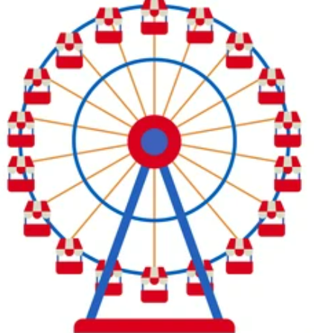
Jelaskan ilustrasi algoritma Anda untuk kasus berikut: n = 10; x = 55. Daftar berat badan siswa = [15, 20, 10, 10, 17, 18, 15, 25, 14, 16]. Jelaskan apakah algoritma akan memberikan hasil yang optimal? Buktikan!
Jawaban:
ALTERNATIF SOLUSI:
Algoritma dengan pendekatan greedy
Diketahui:
Banyaknya siswa, n
Berat maksimum sebuah gondola, x
Jumlah penumpang sebuah gondola, y dengan nilai y maksimum, y_{max} = 4
Himpunan berat badan siswa, W = [w₁, w₂, ..., w_{n}] dengan w_{i} adalah berat seorang siswa, dengan w_{i} <= x (tambahan asumsi). Total berat badan seluruh siswa, Wtot adalah:
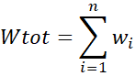

Objektif = minimumkan m, yaitu banyaknya gondola yang dibutuhkan untuk mengangkut semua siswa, jika total berat seluruh siswa, Wtot, adalah

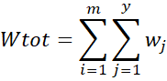

dengan kendala y <= y_{max} dan 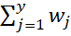 <= x

Strategi greedy: meminimumkan jumlah gondola yang disewa dengan memilih siswa yang terberat terlebih dahulu, menempatkan siswa pada gondola yang masih muat untuk siswa tersebut dimulai dari gondola paling awal.

Algoritma:
- Urutkan daftar berat badan siswa secara terurut membesar, misalnya W‘ = [w’₁, w’₂, ..., w’_{n}]
- Misal jumlah gondola yang dibutuhkan adalah m dengan nilai awal m = 0, berat seorang siswa adalah w’_{i}, total berat penumpang gondola j adalah g_{j}, dan jumlah penumpang di gondola j adalah c_{i}. Nilai awal g_{j} = 0 dan c_{j} = 0.
Mulai dari w‘₁:
2.1. Mulai dari j = 1
2.2. Jika g_{j} + w’_{i} <= x dan c_{j} + 1 <= y_{max}, tempatkan siswa dengan berat w’_{i} ke gondola j. Update g_{j} = g_{j} + w’_{i} dan c_{j} = c_{j} + 1.
2.3. Jika g_{j} + w’_{i} > x atau c_{j} + 1 > y_{max}, maka maju ke gondola j+1 dengan total berat penumpang g_{j+1} dan jumlah penumpang c_{j+1} dan ulangi langkah 2.2 dan 2.3 sampai siswa berhasil ditempatkan.
Ulangi langkah 2.1 dan 2.3 untuk setiap elemen W‘ secara terurut.
- Jumlah gondola dibutuhkan, m = nilai j terbesar.

Ilustrasi berdasarkan contoh kasus:
Diketahui:
n = 10
x = 55
y_{max} = 4
W = [15, 20, 10, 10, 17, 18, 15, 25, 14, 16]

Algoritma:
- Urutkan daftar berat badan siswa secara terurut mengecil, misalnya W‘
Didapatkan W‘ = [25, 20, 18, 17, 16, 15, 15, 14, 10, 10]
- Tiap langkah diperiksa mulai dari j = 1. Nilai awal g₁ = 0 dan c₁ = 0. Cek tiap elemen W‘:
  - w’₁ = 25, karena g₁ + w’₁ = 0 + 25 = 25 <= 55 dan c₁ + 1 = 0 + 1 = 1 <= 4 maka w’₁ ditempatkan di gondola
j = 1.
Kondisi terkini: Gondola-1 = [25]
- w’₂ = 20, karena g₁ + w’₂ = 25 + 20 = 45 <= 55 dan c₁ + 1 = 1 + 1 = 2 <= 4 maka w’₂ ditempatkan di gondola j = 1.
Kondisi terkini: Gondola-1 = [25,20]
- w’₃ = 18, karena g₁ + w’₃ = 45 + 18 = 63 > 55, maka maju ke gondola j = 2 dengan g₂ = 0 dan c₂ = 0. Karena g₂ + w’₃ = 0 + 18 = 18 <= 55 dan c₂ + 1 = 0 + 1 = 1 <= 4 , maka w’₂ ditempatkan di gondola j = 2.
Kondisi terkini: Gondola-1 = [25,20]; Gondola-2 = [18]
- w’₄ = 17, karena g₁ + w’₄ = 45 + 17 = 62 > 55, maka maju ke gondola j = 2 dengan g₂ = 18 dan c₂ = 1. Karena g₂ + w’₄ = 18 + 17 = 35 <= 55 dan c₂ + 1 = 1 + 1 = 2 <= 4 , maka w’₄ ditempatkan di gondola j = 2.
Kondisi terkini: Gondola-1 = [25,20]; Gondola-2 = [18,17]
- w’₅ = 16, karena g₁ + w’₅ = 45 + 16 = 61 > 55, maka maju ke gondola j = 2 dengan g₂ = 35 dan c₂ = 2. Karena g₂ + w’₅ = 35 + 16 = 51 <= 55 dan c₂ + 1 = 2 + 1 = 3 <= 4 , maka w’₅ ditempatkan di gondola j = 2.
Kondisi terkini: Gondola-1 = [25,20]; Gondola-2 = [18,17,16]
- w’₆ = 15, karena g₁ + w’₆ = 45 + 15 = 60 > 55, maka maju ke gondola j = 2 dengan g₂ = 51 dan c₂ = 3. Karena g₂ + w’₆ = 51 + 15 = 66 > 55, maka maju ke gondola j = 3 dengan g₃ = 0 dan c₃ = 0. Karena g₃ + w’₆ = 0 + 15 = 15 <= 55 dan c₃ + 1 = 0 + 1 = 1 <= 4 , maka w’₆ ditempatkan di gondola j = 3.
Kondisi terkini: Gondola-1 = [25,20]; Gondola-2 = [18,17,16]; Gondola-3 = [15]
- w’₇ = 15, karena g₁ + w’₇ = 45 + 15 = 60 > 55, maka maju ke gondola j = 2 dengan g₂ = 51 dan c₂ = 3. Karena g₂ + w’₇ = 51 + 15 = 66 > 55, maka maju ke gondola j = 3 dengan g₃ = 15 dan c₃ = 1. Karena g₃ + w’₇ = 15 + 15 = 30 <= 55 dan c₃ + 1 = 1 + 1 = 2 <= 4 , maka w’₇ ditempatkan di gondola j = 3.
Kondisi terkini: Gondola-1 = [25,20]; Gondola-2 = [18,17,16]; Gondola-3 = [15,15]
- w’₈ = 14, karena g₁ + w’₈ = 45 + 14 = 59 > 55, maka maju ke gondola j = 2 dengan g₂ = 51 dan c₂ = 3. Karena g₂ + w’₈ = 51 + 14 = 65 > 55, maka maju ke gondola j = 3 dengan g₃ = 30 dan c₃ = 2. Karena g₃ + w’₈ = 30 + 14 = 44 <= 55 dan c₃ + 1 = 2 + 1 = 3 <= 4 , maka w’₈ ditempatkan di gondola j = 3.
Kondisi terkini: Gondola-1 = [25,20]; Gondola-2 = [18,17,16]; Gondola-3 = [15,15,14]
- w’₉ = 10, karena g₁ + w’₈ = 45 + 10 = 55 <= 55 dan c₁ + 1 = 2 + 1 = 3 <= 4 , maka w’₉ ditempatkan di gondola j = 1.
Kondisi terkini: Gondola-1 = [25,20,10]; Gondola-2 = [18,17,16]; Gondola-3 = [15,15,14]
- w’₁₀ = 10, karena g₁ + w’₁₀ = 55 + 10 = 65 > 55, maka maju ke gondola j = 2 dengan g₂ = 51 dan c₂ = 3. Karena g₂ + w’₁₀ = 51 + 10 = 61 > 55, maka maju ke gondola j = 3 dengan g₃ = 44 dan c₃ = 3. Karena g₃ + w’₁₀ = 44 + 10 = 54 <= 55 dan c₃ + 1 = 3 + 1 = 4 <= 4 , maka w’₁₀ ditempatkan di gondola j = 3.
Kondisi terkini: Gondola-1 = [25,20,10]; Gondola-2 = [18,17,16]; Gondola-3 = [15,15,14,10]
- Jumlah gondola yang dibutuhkan adalah nilai j terbesar yaitu m = 3, dengan masing-masing gondola berisi :
Gondola-1 = [25,20,10], g₁ = 55, c₁ = 3
Gondola-2 = [18,17,16], g₂ = 51, c₂ = 3
Gondola-3 = [15,15,14,10] , g₃ = 54, c₃ = 4

Untuk kasus di atas m = 3 adalah jumlah minimum gondola yang dibutuhkan.
Karena jika n mod y_{max} > 0, maka minimum jumlah gondola yang dibutuhkan adalah m_{min} = (n div y_{max}) + 1 dan tidak mungkin jumlah gondola lebih kecil dari m_{min} (malah mungkin lebih besar dalam kasus Wtot > x * m_{min}).
Dalam hal ini:
n mod y_{max} = 10 mod 4 = 2 > 0, maka m_{min} = (n div y_{max}) + 1 = (10 div 4) + 1 = 3.
Tidak mungkin jumlah gondola yang dibutuhkan akan < 3, jadi utk kasus di atas m = 3 optimal.

Apakah solusi algoritma greedy di atas optimal?
Walaupun solusi pada contoh mencapai hasil optimal, terdapat counter example yang menunjukkan bahwa pada kasus lain, algoritma di atas tidak optimal, misalnya spt contoh berikut.

Diketahui:
n = 6
x = 55
y_{max} = 4
W = [20,17,18,25,14,16]
Setelah diurutkan menjadi: W‘ = [25,20,18,17,16,14]

Dengan menggunakan algoritma di atas didapatkan m = 3 dengan komposisi gondola:
Gondola-1 = [25,20], g₁ = 45, c₁ = 2
Gondola-2 = [18,17,16], g₂ = 51, c₂ = 3
Gondola-3 = [14] , g₃ = 14, c₃ = 1

Padahal terdapat solusi yang lebih optimal untuk kasus tersebut, dengan m = 2, misalnya sbb.
Gondola-1 = [25,16,14], g₁ = 55, c₁ = 3
Gondola-2 = [20,18,17], g₂ = 55, c₂ = 3

Untuk kasus di atas m = 2 adalah jumlah minimum gondola yang dibutuhkan (tidak mungkin kurang dari 2 gondola).
n mod y_{max} = 6 mod 4 = 2 > 0, maka m_{min} = (n div y_{max}) + 1 = (6 div 4) + 1 = 2.
Karena ditunjukkan ada counter example yang menghasilkan m = 2, solusi algoritma greedy di atas tidak optimal.

- (Divide and Conquer, Nilai = 12) Diketahui sebuah persoalan rahasia. Persoalan rahasia tersebut diselesaikan dengan menggunakan algoritma divide and conquer sebagai berikut

Procedure rahasia (input n : integer)
Algoritma
if n =1 solve()
else
rahasia(n/2)
rahasia(n/4)
rahasia(n/4)
berubah()
end if

Jika kompleksitas waktu dari procedure solve() adalah 1 dan kompleksitas dari procedure berubah() adalah n, jawablah pertanyaan di bawah ini :
  - Tuliskan kompleksitas waktunya T(n) secara rekuren.
  - Jika tiap simpul dalam pohon rekurensi tersebut adalah cost untuk menghitung procedure berubah() nya saja, Gambarkan pohon rekurensinya dengan root adalah persoalan dengan ukuran n (sehingga cost di level root adalah n) dan anak dari setiap simpul adalah ekspansi dari rekurensinya. Gambarkan pohonnya hanya sebanyak 3 level saja (level root, level root+1 dan level root+2).
  - Jika tiap simpul dalam pohon rekurensi tersebut adalah cost untuk menghitung procedure berubah() nya saja, hitunglah cost nyatanya untuk di level root, level root+1, dan level root+2. (kalian harus menulis dengan penurunannya, bukan hanya jawaban akhirnya saja).
  - Hitunglah kompleksitas T(n) akhirnya setelah penjabaran rekurensi nya. (kalian harus menulis dengan penurunannya, bukan hanya jawaban akhirnya saja).

Jawaban:
(a) Relasi rekurens time complexity nya adalah :
T(n) = 1 jika n = 1.
= T(n/2) + 2T(n/4) + n jika n > 1

(b) pohon rekurensinya adalah :
level root :
Ukuran: n
Node: 1

level root+1 :
Dari T(n):
- 1 node → T(n/2)
- 2 node → T(n/4)

T(n) ……………… level root

T(n/2) T(n/4) T(n/4) ………………… level root+1

Level root+2
Ekspansi masing-masing:
Level root+2
Dari T(n/2):
→ T(n/4), T(n/8), T(n/8)
Dari masing-masing T(n/4):
→ T(n/8), T(n/16), T(n/16)

T(n) level root

T(n/2) T(n/4) T(n/4) level root_1

T(n/4) T(n/8) T(n/8) T(n/8) T(n/16) T(n/16) T(n/8) T(n/16) T(n/16) level root+2

(c) Cost tiap level (hanya biaya berubah() = ukuran submasalah)
Level root :
- 1 node ukuran n: c$\text{ost}=n$
Level root+1:
- T(n/2): cost = n/2
- 2 × T(n/4): cost = 2 × (n/4) = n/2
$\text{→}\text{Total}\text{ cost level root+1}=n/2+n/2=n$

Level root+2:
Hitung cost satu per satu:
Dari T(n/2):
- T(n/4) → cost : n/4
- 2 × T(n/8) →cost : 2 × (n/8) = n/4
→ total cost = n/4 + n/4 = n/2

Dari 2 × T(n/4):
Setiap T(n/4):
- T(n/8) → cost : n/8
- 2 × T(n/16) → cost : 2 × (n/16) = n/8
→ total per node = n/8 + n/8 = n/4

Karena ada 2 node:
→ total = 2 × (n/4) = n/2

Total Level root+2: $n/2+n/2=n$
(d) Dari pohon rekurensi:
- Setiap level cost = n
- Tinggi pohon = ?
Ukuran masalah terkecil mengikuti jalur terbesar pembagian:
$$n→n/2→n/4→n/8→⋯→1$$
Tinggi pohon: $\log{n}$
Total biaya: $T(n)=n+n+n+…(log⁡n\text{ level})$ = $n⋅log⁡n$

- (Decrease and Conquer, Nilai = 13) Diketahui sebuah program misterius yang menyelesaikan persoalan misterius dengan menggunakan algoritma decrease and conquer sbb :
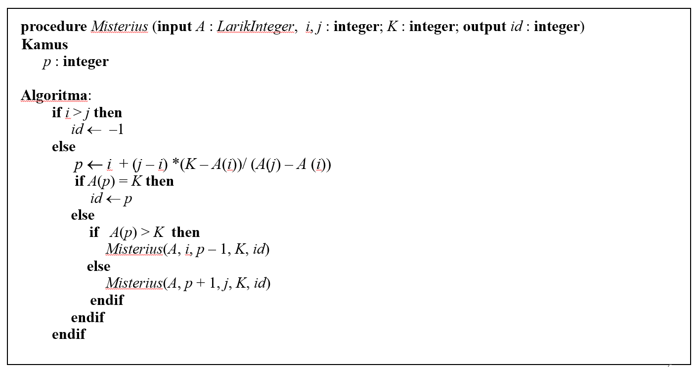
  - Hitunglah time complexity dalam notasi Big-O dari procedure Misterius di atas untuk kasus terbaik.
  - Hitunglah time complexity dalam notasi Big-O dari procedure Misterius di atas untuk kasus terburuk.
  - Hitunglah time complexity dalam notasi Big-O dari procedure Misterius di atas untuk kasus rata-rata.
Jawaban:
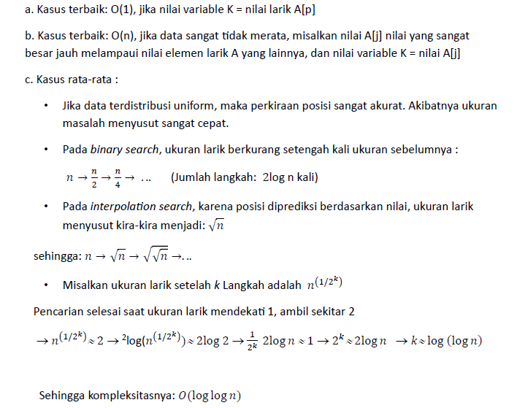
- (Decrease and Conquer, Nilai = 15) Sebuah kode_kuliah mungkin memiliki nol atau lebih prasyarat kuliah (prerequisite). Kode_kuliah bisa diambil pada suatu semester jika semua prasyaratnya sudah pernah diambil pada semester sebelumnya (tidak harus 1 semester sebelumnya, bisa saja 2 semester sebelumnya). Asumsi semua kuliah bisa diambil pada sembarang semester, baik semester ganjil maupun semester genap. Sebagai contoh, terdapat 5 kuliah: C1, C2, C3, C4, dan C5, yang harus diambil seorang mahasiswa dengan daftar prerequisite sebagai berikut:
C1, Prerequisite: C3.
C2, Prerequisite: C1, C4.
C3, Prerequisite: tidak ada
C4, Prerequsite: C1, C3.
C5, Prerequisite: C2, C4..
- Gambarkan graf Directed Acyclic Graph (DAG) yang merepresentasikan kelima kuliah di atas
- Lakukan topological sort untuk menentukan kuliah apa saja yang diambil pada setiap semester (semester 1, 2, 3, 4, dst). Perlihatkan proses topological sort berdasarkan graf dari jawaban (a) di atas
Jawaban:
(a)
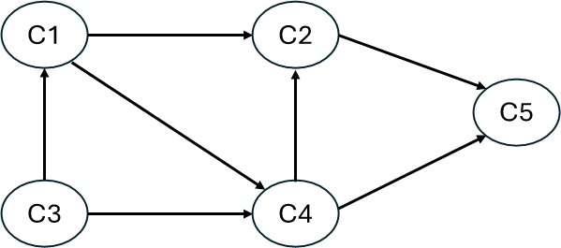
- Buang simpul dengan derajat-masuk 0 secara berturut-turut sbb:

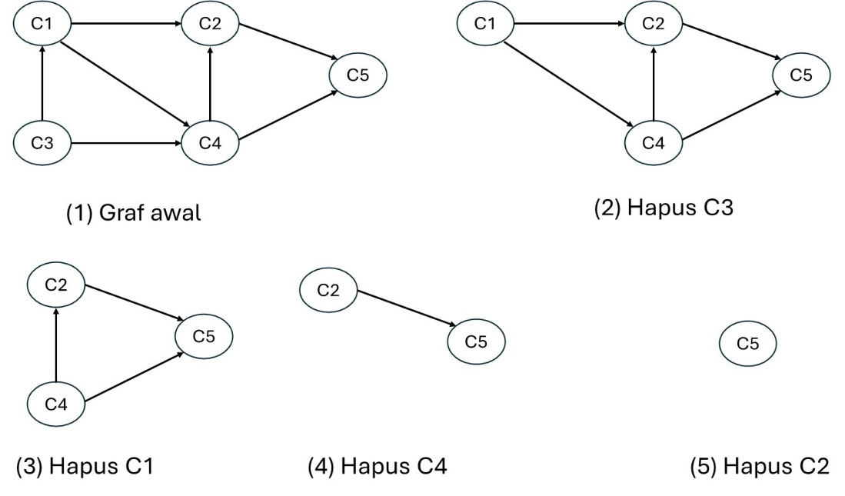

Hasil topological sort:
Semester 1: C3
Semester 2: C1
Semester 3: C4
Semester 4: C2
Semester 5: C5

- (Divide and Conquer, Nilai = 15) Diberikan sebuah matriks integer ukuran n x n, asumsikan n merupakan perpangkatan dua. Kita akan menghitung selisih nilai maksimum dan nilai minimum matriks dengan algoritma divide and conquer
- Tuliskan garis besar algoritmanya (boleh dalam pseudo-code)
- Tuliskan kompleksitas waktunya, T(n), dalam bentuk relasi rekurens
- Hitung notasi Big-Oh dengan menggunakan Teorema Master
Jawaban:
- Algoritma divide and conquer:
Misalkan A adalah matriks berukuran n x n
Jika n = 1, maka min=max = A(n,n)
Jika n > 1 maka
- bagi matriks A menjadi 4 buah matriks berukuran n/2 x n/2, misalkan A1, A2, A3, dan A4
- min1, max1 ← cari min dan max pada matriks A1 berukuran n/2 x n/2
- min2, max2 ← cari min dan max pada matriks A2 berukuran n/2 x n/2
- min3, max3 ← cari min dan max pada matriks A3 berukuran n/2 x n/2
- min4, max4 ← cari min dan max pada matriks A4 berukuran n/2 x n/2
- min ← MIN(min,min2, min3, min4)
- max ← MAX(max1, max2, max3, max4)

atau dalam pseudo-code:

function MinMax(A, n, n)
if n = 1 then
return (A[n,n], A[n,n])
else
bagi matriks menjadi 4 bagian: A1, A2, A3, A4
(min1, max1) ← MinMax(A1, n/2, n/2)
(min2, max2) ← MinMax(A2, n/2, n/2)
(min3, max3) ← MinMax(A3, n/2, n/2)
(min4, max4) ← MinMax(A4, n/2, n/2)
min_val ← min(min1, min2, min3, min4)
max_val ← max(max1, max2, max3, max4)
return (min_val, max_val)

Pemanggilan fungsi:
[min_val, max_val] ← MinMax(A, n, n)
selisih = max_val – min_val

- T(n) = c, n = 1
= 4T(n/2) + d, n > 1

- Teorema Master: T(n) adalah

T(n) = 4T(n/2) + d → a = 4, b = 2, d = 0 → a > 2⁰ → case 3 → O(n ^{log 4}) = O(n²)

- (BFS, DFS, dan DLS, Nilai = 15) Berikut ini adalah senarai ketetanggaan yang memuat informasi graf berarah.
Elemen x : y, z menyatakan terdapat sisi dari simpul x ke simpul y dan simpul z.
{ A : B, C; B : E; C : D, E; D : F, G; E : A; F : H; G : I, J; H : G, I; I : J }
- Gambarkan graf berarah sesuai informasi pada senarai ketetanggaan tersebut.
- Jika dari simpul A ingin menuju simpul G, tentukan jalur penelusuran/pencarian menggunakan masing-masing algoritma berikut ini dan tentukan jalur hasil pencarian untuk masing-masing algoritma. Perhatikan, jika terdapat lebih dari satu simpul tetangga, pemilihan simpul sesuai urutan abjad.
  - BFS
  - DFS
  - DLS dengan batas kedalaman 4

Jawaban:
- Gambar graf berarah:
A
B
C
D
E
G
F
J
I
H

- Jalur penelusuran/pencarian dan jalur hasil pencarian dari simpul A ke F:
  - BFS:
Jalur penelusuran: A, B, C, E, D, F, G (jika dituliskan dalam bentuk pohon, harus jelas urutan pembangkitan simpulnya).
Jalur hasil: A - C - D - G
  - DFS:
Jalur penelusuran: A, B, E, C, D, F, H, G (jika dituliskan dalam bentuk pohon, harus jelas urutan pembangkitan simpulnya).
Jalur hasil: A - C - D - E - F - G
  - DLS dengan batas kedalaman 4:
Jalur penelusuran: A, B, E, C, D, F, H, G (jika dituliskan dalam bentuk pohon, harus jelas urutan pembangkitan simpulnya).
Jalur hasil: A - C - D - G

